Федеральное государственное бюджетное образовательное учреждение высшего профессионального образования «Санкт-Петербургский национальный исследовательский университет информационных технологий, механики и оптики»

Факультет программной инженерии и компьютерной техники

ОТЧЕТ

ПО ЛАБОРАТОРНОЙ РАБОТЕ 4

ЧИСЛЕННОЕ ИНТЕГРИРОВАНИЕ

ВАРИАНТ 12

­

Студент: Пышкин Никита Сергеевич, P3213

Преподаватель:

Санкт Петербург 2025

Содержание

**Цель лабораторной работы** 3

**Порядок выполнения лабораторной работы** 3

**Рабочие формулы** 3

**Вычислительная часть задания** 4

**Программная часть задания** 6

**Заключение** 10

# **Цель лабораторной работы**

Найти функцию, являющуюся наилучшим приближением заданной табличной функции по методу наименьших квадратов.

# **Порядок выполнения лабораторной работы**

**Вычислительная реализация задачи:**

1. Сформировать таблицу табулирования заданной функции на указанном интервале (см. табл. 1)

2. Построить линейное и квадратичное приближения по 11 точкам заданного интервала;

3. Найти среднеквадратические отклонения для каждой аппроксимирующей функции. Ответы дать с тремя знаками после запятой;

4. Выбрать наилучшее приближение;

5. Построить графики заданной функции, а также полученные линейное и квадратичное приближения;

6. Привести в отчете подробные вычисления.

**Программная реализация задачи:**

1. Предусмотреть ввод исходных данных из файла/консоли (таблица $y=f(x)$ должна содержать от 8 до 12 точек).

2. Реализовать метод наименьших квадратов, исследуя все указанные функции.

3. Предусмотреть вывод результатов в файл/консоль: коэффициенты аппроксимирующих функций, среднеквадратичное отклонение, массивы значений

4. Для линейной зависимости вычислить коэффициент корреляции Пирсона.

5. Вычислить коэффициент детерминации, программа должна выводить соответствующее сообщение в зависимости от полученного значения .

6. Программа должна отображать наилучшую аппроксимирующую функцию.

7. Организовать вывод графиков функций, графики должны полностью отображать весь исследуемый интервал (с запасом).

8. Программа должна быть протестирована при различных наборах данных, в том числе и некорректных.

# **Рабочие формулы**

**Линейная аппроксимация:**

$$\left\{\begin{aligned}aSXX+bSX=SXY \\ aSX+bn=SY\end{aligned}\right.$$

**Квадратичная аппроксимация:**

$$\left\{\begin{aligned}{na}_{0}+{\left(\sum_{i=1}^{n}{x_{i}}\right)a}_{1}+{\left(\sum_{i=1}^{n}{{x_{i}}^{2}}\right)a}_{2}=\sum_{i=1}^{n}{y_{i}} \\ \left(\sum_{i=1}^{n}{x_{i}}\right)a_{0}+\left(\sum_{i=1}^{n}{{x_{i}}^{2}}\right)a_{1}+{\left(\sum_{i=1}^{n}{{x_{i}}^{3}}\right)a}_{2}=\sum_{i=1}^{n}{{x_{i}y}_{i}} \\ \left(\sum_{i=1}^{n}{{x_{i}}^{2}}\right)a_{0}+{\left(\sum_{i=1}^{n}{{x_{i}}^{3}}\right)a}_{1}+\left(\sum_{i=1}^{n}{{x_{i}}^{4}}\right)a_{2}=\sum_{i=1}^{n}{{{x_{i}}^{2}y}_{i}}\end{aligned}\right.$$

# **Вычислительная часть задания**

Исследуемая функция: $y=\frac{4x}{x^{4}+12}$

Исследуемый интервал: $x∈\left[-2;0\right], h=0.2$

График функции:

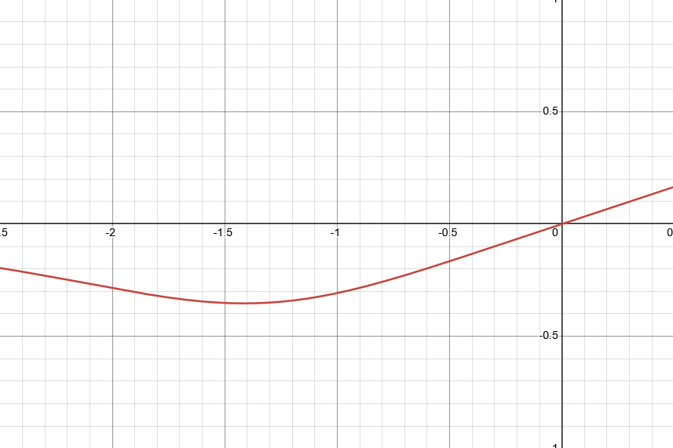

Таблица:

|  |  |  |  |  |  |  |  |  |  |  |  |
| --- | --- | --- | --- | --- | --- | --- | --- | --- | --- | --- | --- |
|  | 1 | 2 | 3 | 4 | 5 | 6 | 7 | 8 | 9 | 10 | 11 |
| x | -2 | -1.8 | -1.6 | -1.4 | -1.2 | -1 | -0.8 | -0.6 | -0.4 | -0.2 | 0 |
| y | -0.2857 | -0.32 | -0.3449 | -0.3535 | -0.3411 | -0.3077 | -0.2579 | -0.1979 | -0.133 | -0.0667 | 0 |

**Линейная аппроксимация:**

$$P_{1}\left(x\right)=ax+b$$

Суммы: $SX=-11;SXX=15.4;SY=-2.608;SXY=3.303$

$$\left\{\begin{aligned}15.4a-11b=3.303 \\ -11a+11b=-2.608\end{aligned}\right.$$

$$a=0.13158;b=-0.1161$$

$$P_{1}\left(x\right)=0.13158x-0.1161$$

Рассчитаем $δ=\sqrt{\frac{\sum_{i=1}^{n}{{(P_{1}\left(x_{i}\right)-y_{i})}^{2}}}{n}}=\sqrt{\frac{0.04293}{10}}=0.066$

**Квадратичная аппроксимация:**

$$P_{2}\left(x\right)=a_{0}+a_{1}x+a_{2}x^{2}$$

Суммы: $\sum_{i=1}^{n}{x_{i}}=-11; \sum_{i=1}^{n}{{x_{i}}^{2}}=15.4; \sum_{i=1}^{n}{{x_{i}}^{3}}=-24.2; \sum_{i=1}^{n}{{x_{i}}^{4}}=40.532; \sum_{i=1}^{n}{y_{i}}=-2.608; \sum_{i=1}^{n}{{x_{i}y}_{i}}=3.303; \sum_{i=1}^{n}{{{x_{i}}^{2}y}_{i}}=-4.815$

$$\left\{\begin{aligned}11a_{0}-11a_{1}+15.4a_{2}=-2.608 \\ -11a_{0}+15.4a_{1}-24.2a_{2}=3.303 \\ 15.4a_{0}-24.2a_{1}+40.532a_{2}=-4.815\end{aligned}\right.$$

$$a_{0}=0.0472; a_{1}=0.5397; a_{2}=0.1855$$

$$P_{2}\left(x\right)=0.0472+0.5397x+0.1855x^{2}$$

Рассчитаем $δ=\sqrt{\frac{\sum_{i=1}^{n}{{(P_{2}\left(x_{i}\right)-y_{i})}^{2}}}{n}}=\sqrt{\frac{0.002827}{10}}=0.019$

**Итоги:**

Наилучшее приближение – квадратичное (т.к. $0.019<0.066$)

Графики:

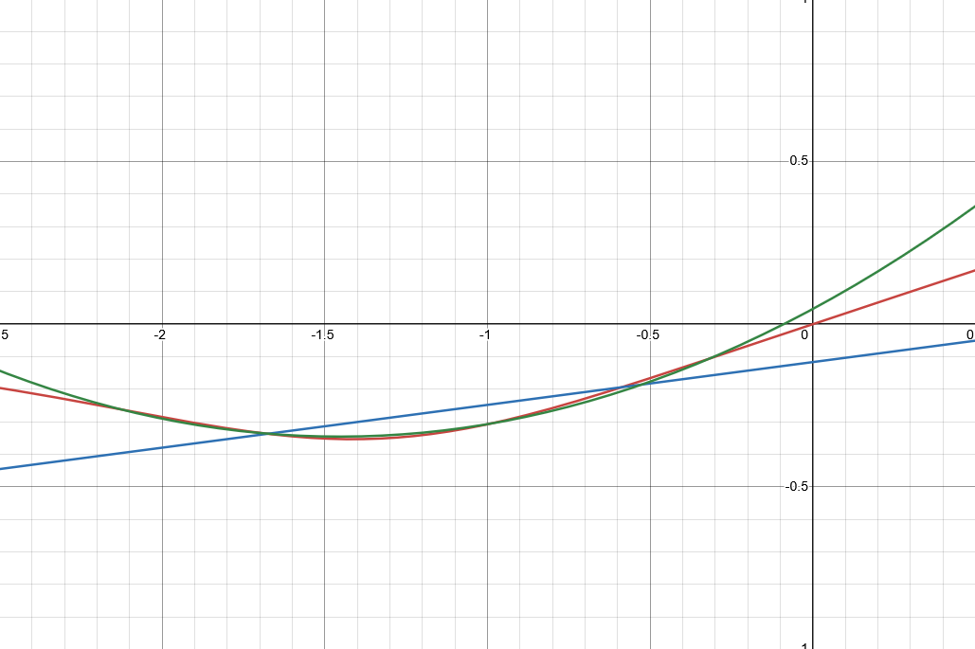

Красная линия – исходная функция

Синяя линия – линейная аппроксимация

Красная линия – квадратичная аппроксимация

# **Программная часть задания**

**linear.py:**

from typing import Callable, Any, List

import sympy as sp

class LinearApproximation:

    def __init__(self, table: bool = False):

        self.table = table

    def solve(self, *args, **kwargs) -> Any:

        if self.table:

            return self._table_solve(*args, **kwargs)

        return self._func_solve(*args, **kwargs)

    def _func_solve(self, f: Callable, left: float, right: float, n: int, lambdify: bool = True) -> Any:

        sx = sxx = sy = sxy = 0

        h = (right - left) / n

        for i in range(n + 1):

            x = left + h * i

            y = f(x)

            sx += x

            sxx += x**2

            sy += y

            sxy += x*y

        a, b = sp.symbols("a b")

        root = sp.solve([a * sxx + b * sx - sxy, a * sx + b * n - sy], [a, b], dict=True)[0]

        x = sp.Symbol("x")

        function = root[a] * x + root[b]

        if lambdify:

            return sp.lambdify(x, function)

        return x, function

    def _table_solve(self, table: List[List[float]], lambdify: bool = True) -> Any:

        sx = sxx = sy = sxy = 0

        n = len(table[0])

        for x, y in zip(table[0], table[1]):

            sx += x

            sxx += x**2

            sy += y

            sxy += x*y

        a, b = sp.symbols("a b")

        root = sp.solve([a * sxx + b * sx - sxy, a * sx + b * n - sy], [a, b], dict=True)[0]

        x = sp.Symbol("x")

        function = root[a] * x + root[b]

        if lambdify:

            return sp.lambdify(x, function)

        return x, function

**quadratic.py:**

from typing import Callable, Any, List

import sympy as sp

class QuadraticApproximation:

    def __init__(self, table: bool = False):

        self.table = table

    def solve(self, *args, **kwargs) -> Any:

        if self.table:

            return self._table_solve(*args, **kwargs)

        return self._func_solve(*args, **kwargs)

    def _func_solve(self, f: Callable, left: float, right: float, n: int, lambdify: bool = True) -> Any:

        sx = sx2 = sx3 = sx4 = sy = sxy = sx2y = 0

        h = (right - left) / n

        for i in range(n + 1):

            x = left + h * i

            y = f(x)

            sx += x

            sx2 += x**2

            sx3 += x**3

            sx4 += x**4

            sy += y

            sxy += x*y

            sx2y += x**2*y

        a0, a1, a2 = sp.symbols("a0 a1 a2")

        root = sp.solve(

            [

                n * a0 + sx * a1 + sx2 * a2 - sy,

                sx * a0 + sx2 * a1 + sx3 * a2 - sxy,

                sx2 * a0 + sx3 * a1 + sx4 * a2 - sx2y

            ],

            [a0, a1, a2],

            dict=True

        )[0]

        x = sp.Symbol("x")

        function = root[a0] + root[a1] * x + root[a2] * x ** 2

        if lambdify:

            return sp.lambdify(x, function)

        return x, function

    def _table_solve(self, table: List[List[float]], lambdify: bool = True) -> Any:

        sx = sx2 = sx3 = sx4 = sy = sxy = sx2y = 0

        n = len(table[0])

        for x, y in zip(table[0], table[1]):

            sx += x

            sx2 += x**2

            sx3 += x**3

            sx4 += x**4

            sy += y

            sxy += x*y

            sx2y += x**2*y

        a0, a1, a2 = sp.symbols("a0 a1 a2")

        root = sp.solve(

            [

                n * a0 + sx * a1 + sx2 * a2 - sy,

                sx * a0 + sx2 * a1 + sx3 * a2 - sxy,

                sx2 * a0 + sx3 * a1 + sx4 * a2 - sx2y

            ],

            [a0, a1, a2],

            dict=True

        )[0]

        x = sp.Symbol("x")

        function = root[a0] + root[a1] * x + root[a2] * x ** 2

        if lambdify:

            return sp.lambdify(x, function)

        return x, function

# **Заключение**

В ходе лабораторной работы я изучил разные численные интегрирования и реализовал их на языке Python.